Warszawa, 15 lutego 2019 r.

Informacja prasowa
32 mln zł na projekt przebudowy160 km linii Skierniewice – Łuków

Możliwość powrotu pociągów pasażerskich na odcinku Skierniewice – Pilawa na linii Skierniewice – Łuków (nr 12) i przygotowanie 13 stacji i przystanków dla pasażerów uwzględnia podpisana przez PKP Polskie Linie Kolejowe S.A. umowa za 32 mln zł
na opracowanie projektu przebudowy linii. Planowane prace maja zwiększyć możliwości linii, korytarza transportowego wschód – zachód i towarowej obwodnicy Warszawy.
Linia Skierniewice - Łuków o długości 160 km łączy obszar województwa łódzkiego, mazowieckiego i lubelskiego. Jest częścią jednego z głównych korytarzy transportowych ze wschodu na zachód (trasa C-E 20) oraz towarową obwodnicą Warszawskiego Węzła Kolejowego. Po modernizacji będzie mogła obsługiwać przewozy pasażerskie na odcinku Skierniewice - Pilawa.
Szybkie i wygodne podróże
Dokumentacja projektowa określi zakres robót, które należy wykonać na linii nr 12 Skierniewice – Łuków. PKP Polskie Linie Kolejowe S.A. zamierzają przebudować perony
na 13 stacjach i przystankach na odcinku Skierniewice – Pilawa, tj. Długokąty,
Puszcza Mariańska, Grabce, Mszczonów, Grzegorzewice, Jeżewice, Tarczyn, Gąski, Prażmów, Czachówek Wschodni, Góra Kalwaria, Warszówka i Osieck. Pasażerowie zyskają komfortowe warunki podróży. Perony będę wyższe, wyposażone w nowe ławki, wiaty, informację pasażerską oraz dostosowane do potrzeb osób o ograniczonej mobilności. Wygodne dojście do pociągów dla osób o ograniczonej możliwości poruszania się zapewni budowa 4 przejść podziemnych (Puszcza Mariańska, Mszczonów, Tarczyn i Góra Kalwaria). Trasa zostanie dostosowana do prędkości 120 km/h dla pociągów pasażerskich i towarowych. Obecnie na trasie składy towarowe jeżdżą odcinkowo z prędkością 50-60 km/h.
Sprawny i bezpieczny przewóz towarów
Dokumentacja przewiduje modernizację linii Skierniewice – Łuków tak aby umożliwić kursowanie pociągów towarowych o długości 750 metrów. Zlikwidowane zostaną ograniczenia prędkości i wąskie gardła. Wykonawca przygotuje ekspertyzę dotyczącą budowy drugiego toru na moście nad Wisłą w Górze Kalwarii. Przebudowa ponad 100 obiektów inżynieryjnych,
w tym 30 mostów umożliwi sprawny przejazd cięższych składów towarowych kursujących korytarzem wschód – zachód (trasa C-E 20).
Zakładane jest zwiększenie poziomu bezpieczeństwa ruchu kolejowego dzięki przebudowie 73 skrzyżowań kolejowo-drogowych. Sprawniejsze przejazdy zapewni budowa nowoczesnego systemu sterownia pociągami ERTMS/ETCS poziomu drugiego. Planowany jest wzrost przepustowość, czyli z linii skorzysta więcej pociągów.
Wykonawcą dokumentacji jest konsorcjum firm Systra S.A., Sławomir Biegański,
Biuro Projektowo-Konsultingowe Mosty S.C. Sławomir Biegański, Jerzy Broś oraz Jerzy Broś, Biuro Projektowo-Konsultingowe Mosty S.C. Sławomir Biegański, Jerzy Broś. Wartość umowy to 32,3 mln zł netto.
Dokumentacja projektowa ma być gotowa w ciągu trzech lat. Początek prac budowlanych planowany jest na 2022 r. a zakończenie w 2025 r. Szacowany koszt realizacji inwestycji
to około dwa miliardy złotych.

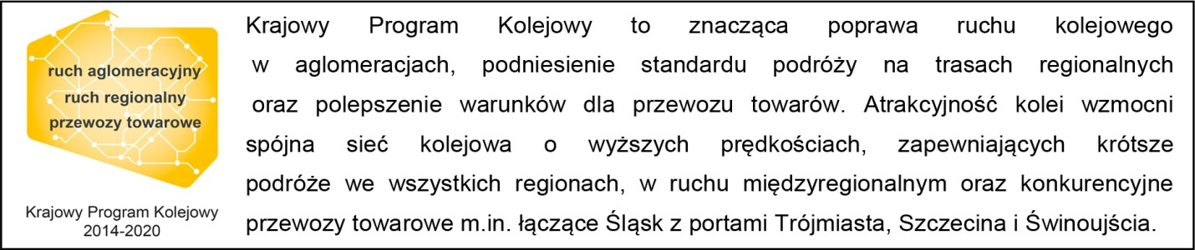

Kontakt dla mediów:
Mirosław Siemieniec
Rzecznik prasowy
PKP Polskie Linie Kolejowe S.A.
rzecznik@plk-sa.pl
694 480 239

